1 

2



3 4

 

5



6

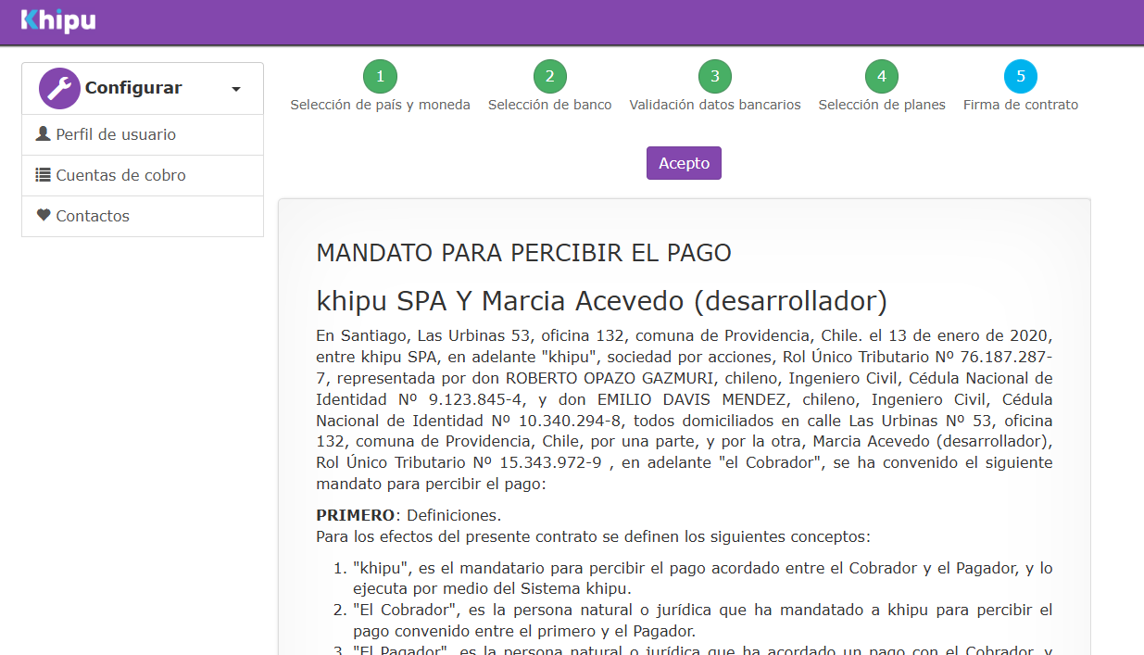

7



8



9



10



11



12

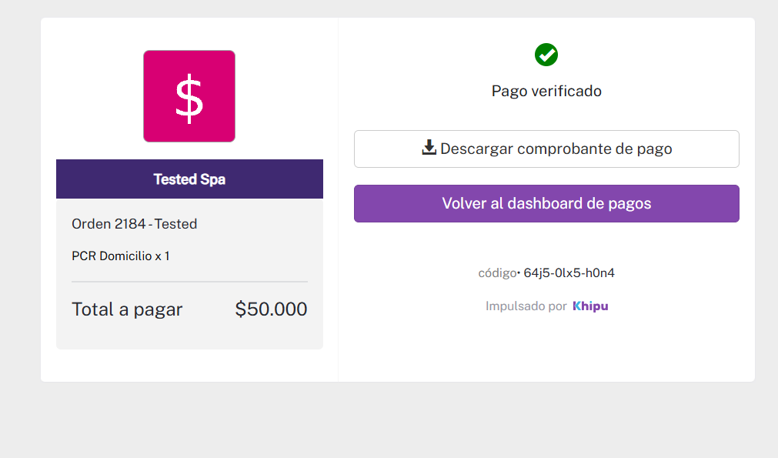

13

Id de cobrador

499137

Llave

49eea116834c5279b67f354a1107d958793e1084

API key Marcia desarrolladora

9a8ff582-eaec-4d66-a201-75fd1e122b6d

14



15

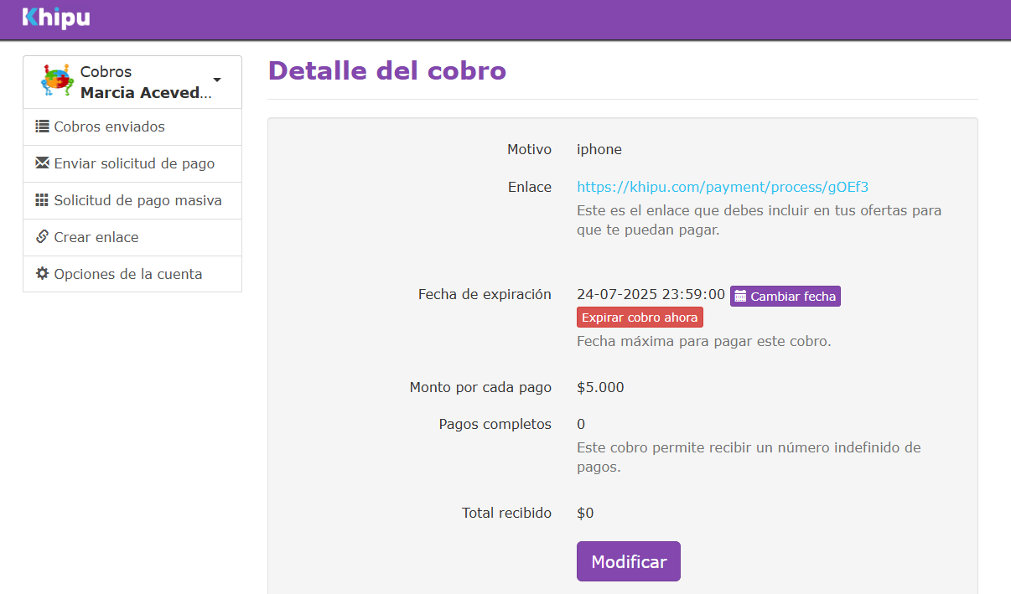

16



17

